Приложение
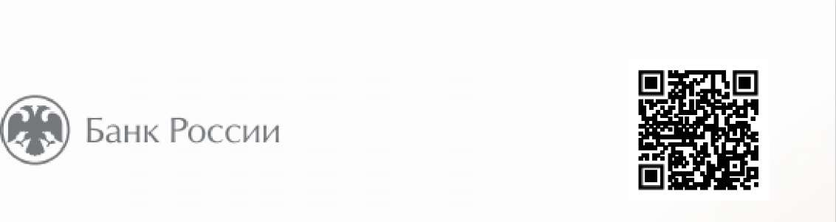
1-25 ноября

Примите участие в опросе о безопасности банковских услуг
Узнайте больше о способах защиты от мошенников
